2016-09-12
Pressmeddelande
Hyresgästföreningen
region Sydost

Aneby kommun har dyrast vatten och avlopp
Årets Nils Holgersson rapport gällande vatten och avlopp visar att det är Aneby kommun som har dyrast avgift i länet.
Trots att Aneby kommun haft bland de högsta vatten och avloppsavgifter i Jönköpings län i flera år, har man i år höjt den ytterligare. Bor man i en typlägenhet på 67 kvadratmeter betalar man 5 118 kronor om året. Länets billigaste kommun är Mullsjö. Man betalar 2 188 kronor mer om året i Aneby, än i Mullsjö.
– Här finns det mycket pengar att spara. Blir hyresgästerna mer uppmärksamma på detta så kommer kommuner som Aneby att få problem i längden, säger Anita A-son Landegren, vice ordförande i Hyresgästföreningen region Sydost.
Avgifterna för vatten och avlopp har, för fjärde året i rad, ökat tre gånger mer än
inflationen.
– Självklart förstår jag att det kostar kommunerna mycket pengar med vatten och avlopp, men någon rim och reson får det väl ändå vara. Över 5 000 kronor om året är väldigt mycket pengar för många hyresgäster, säger Anita A-son Landegren.

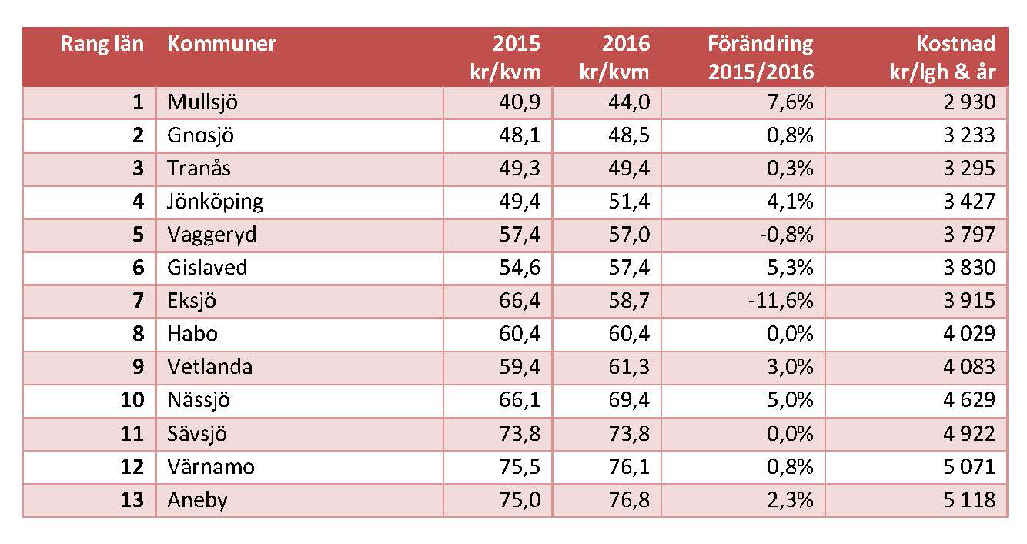

För mer information kontakta:

Anita A-son Landegren, vice ordförande Hyresgästföreningen Sydost
Telefon: 0733-49 64 52

Fakta om undersökningen:
I Nils Holgerssongruppens undersökningar ”förflyttas” en bostadsfastighet genom landets samtliga 290 kommuner för att jämföra kostnader för sophämtning, vatten och avlopp, el och uppvärmning. Rapportens syfte är att redovisa de prisskillnader som finns mellan olika kommuner och målet är att skapa debatt som kan leda till sänkta priser för kunderna. Hela undersökningen finns på www.nilsholgersson.nu
Undersökningen bygger på Svenskt Vattens taxestatistik för 2016.

